АДМИНИСТРАЦИЯ
СИНЯВИНСКОГО ГОРОДСКОГО ПОСЕЛЕНИЯ
КИРОВСКОГО МУНИЦИПАЛЬНОГО РАЙОНА ЛЕНИНГРАДСКОЙ ОБЛАСТИ

П О С Т А Н О В Л Е Н И Е

от «03» августа 2021 года № 261

О внесении изменений в постановление от 21 мая 2021 года № 169
«Об утверждении схемы мест размещения (площадок) накопления твердых коммунальных отходов на территории Синявинского городского поселения Кировского муниципального района Ленинградской области»

В соответствии с Федеральным законом от 24.06.1998 № 89-ФЗ «Об отходах производства и потребителей», Федеральным законом от 06.10.2003 № 131-ФЗ «Об общих принципах организации местного самоуправления в Российской Федерации» внести в постановление администрации Синявинского городского поселения Кировского муниципального района Ленинградской области от 21.05.2021 № 169 «Об утверждении схемы мест размещения (площадок) накопления твердых коммунальных отходов на территории Синявинского городского поселения Кировского муниципального района Ленинградской области» следующие изменения:
- Дополнить схемы размещения мест (площадок) накопления твердых коммунальных отходов на территории Синявинского городского поселения Кировского муниципального района Ленинградской области новыми площадками накопления твердых коммунальных отходов, расположенных по адресам: Ленинградская область, Кировский район, г.п. Синявино, Садовый пер., д. 7, Торговый комплекс «КОЛА45», Ленинградская область, Кировский район, г.п. Синявино, ул. Кравченко, уч. 2а согласно приложению.
- Настоящее постановление разместить на официальном сайте администрации Синявинского городского поселения Кировского муниципального района Ленинградской области.
- Контроль за исполнением настоящего постановления оставляю за собой.

И.о. главы администрации А.Д. Малиновская

Разослано: в дело-2экз., УКХ администрации Кировского муниципального района Ленинградской области
Приложение
к постановлению администрации
Синявинского городского поселения
Кировского муниципального района
Ленинградской области
от 02 августа 2021 года № 261

Ленинградская область, Кировский район, г.п. Синявино, Садовый пер., д. 7, Торговый комплекс «КОЛА45»

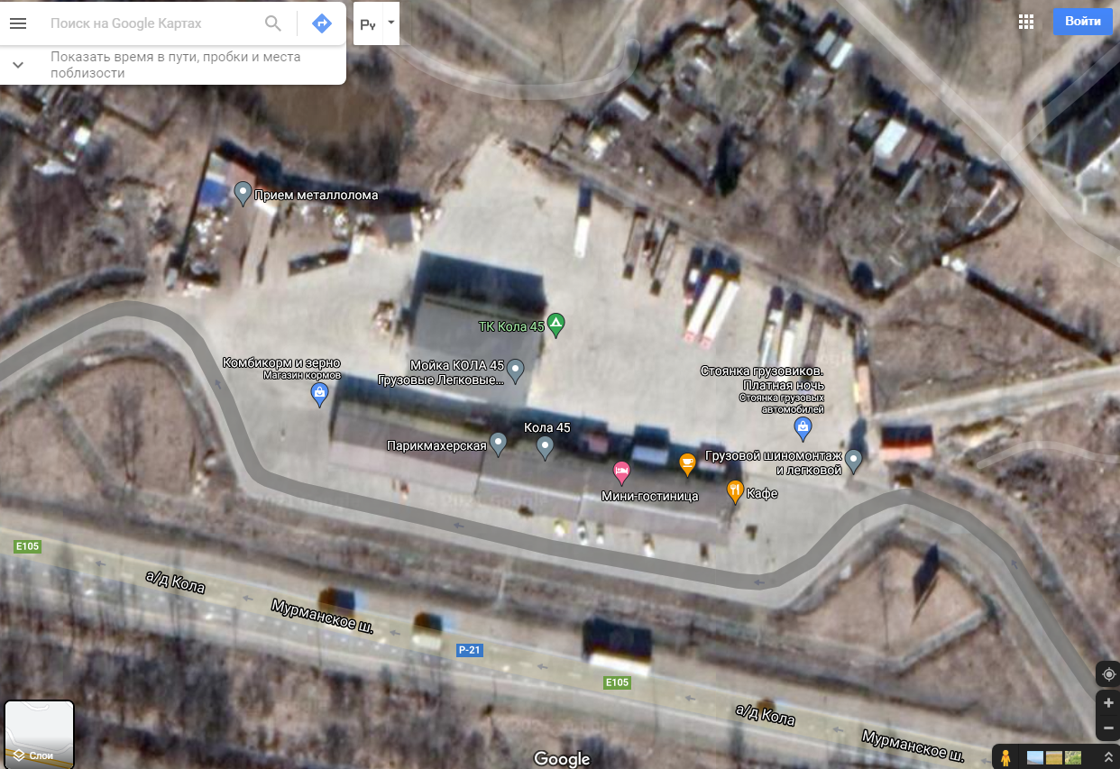

место (площадка) размещения ТКО

Приложение
к постановлению администрации
Синявинского городского поселения
Кировского муниципального района
Ленинградской области
от 02 августа 2021 года № 261

Ленинградская область, Кировский район, г.п. Синявино, ул. Кравченко, уч. 2а

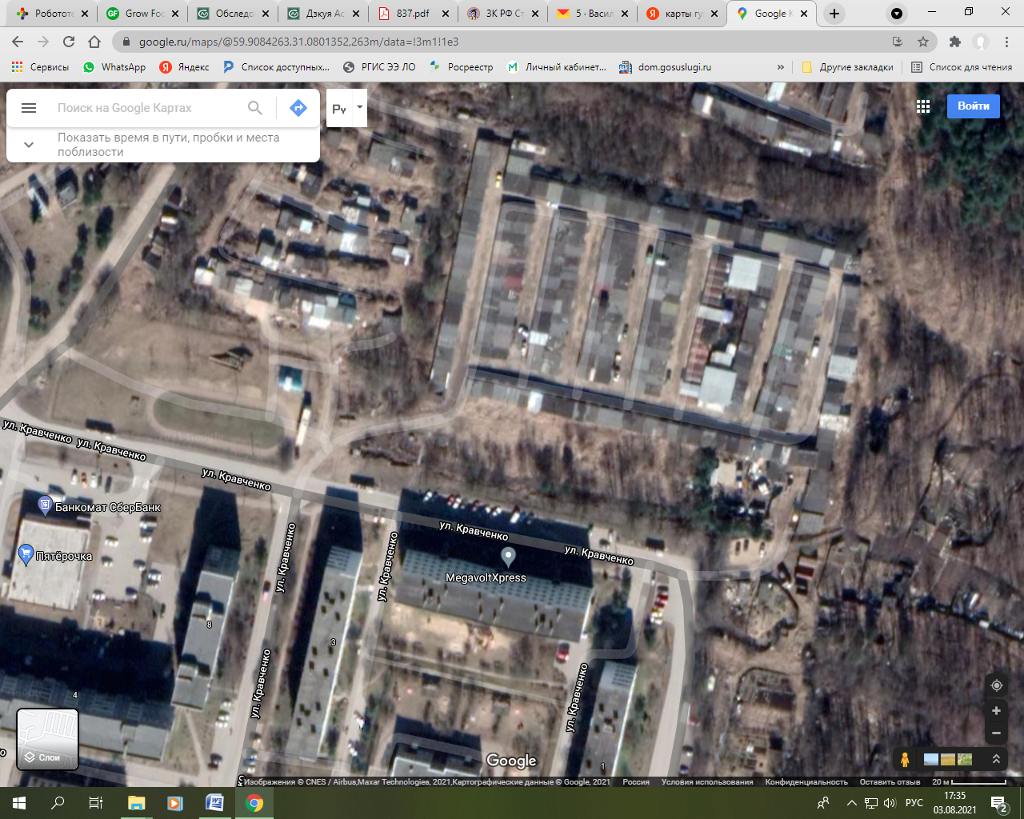

место (площадка) размещения ТКО

АДМИНИСТРАЦИЯ
СИНЯВИНСКОГО ГОРОДСКОГО ПОСЕЛЕНИЯ
КИРОВСКОГО МУНИЦИПАЛЬНОГО РАЙОНА ЛЕНИНГРАДСКОЙ ОБЛАСТИ

П О С Т А Н О В Л Е Н И Е

от «03» августа 2021 года № 262

Об утверждении реестра мест размещения (площадок) накопления твердых коммунальных отходов на территории Синявинского городского поселения Кировского муниципального района Ленинградской области

В соответствии с Федеральным законом от 24.06.1998 № 89-ФЗ «Об отходах производства и потребителей», Федеральным законом от 06.10.2003 № 131-ФЗ «Об общих принципах организации местного самоуправления в Российской Федерации» постановляю:
- Утвердить реестр мест размещения (площадок) накопления твердых коммунальных отходов на территории Синявинского городского поселения Кировского муниципального района Ленинградской области согласно приложению.
- Постановление администрации Синявинского городского поселения Кировского муниципального района Ленинградской области от 21.07.2021 № 241 «Об утверждении реестра мест размещения (площадок) накопления твердых коммунальных отходов на территории Синявинского городского поселения Кировского муниципального района Ленинградской области» признать утратившим силу.
- Настоящее постановление разместить на официальном сайте администрации Синявинского городского поселения Кировского муниципального района Ленинградской области.
- Контроль за исполнением настоящего постановления оставляю за собой.

И.о. главы администрации А.Д. Малиновская

Разослано: в дело-2 экз., МУП «СинявиноЖКХ», ООО «НЕВА-ТРЕЙД», ООО «Регион Сервис», УКХ администрации Кировского муниципального района Ленинградской области.

Приложение
к постановлению администрации
Синявинского городского поселения
Кировского муниципального района
Ленинградской области
от 03 августа 2021 года № 262

Реестр мест размещения (площадок) накопления твердых коммунальных отходов на территории Синявинского городского поселения Кировского муниципального района Ленинградской области
№  п/п | Муниципальное  образование | Населенный пункт | Улица | Дом | Совместное использование с другими МКД | Организация- балансосодержатель | ИНН |  | Номер контейнерной площадки |  | Тип подстилающей поверхности | Вид площадки |  | Материал ограждения | Площадка для сбора крупногабаритных отходов ***
 |  |  |  |  |  |  |  |  |  |  |  |  |  |  | Кол-во | Площадь, кв.м | Материал контейнера
1 | Кировский район | г.п. Синявино | ул. Кравченко | 1 | Да | Администрация Синявинского городского поселения |  | 4706032523 | б/н |  | Бетон | Открытая | Металлопрофиль |  | 1 | 4 | Металл
2 | Кировский район | г.п. Синявино | ул. Кравченко | 2 | Да | Администрация Синявинского городского поселения |  | 4706032523 | б/н |  | Бетон | Открытая | Металлопрофиль |  | 1 | 4 | Металл
3 | Кировский район | г.п. Синявино | ул. Кравченко | 3 | Да | Администрация Синявинского городского поселения |  | 4706032523 | б/н |  | Бетон | Открытая | Металлопрофиль |  | 1 | 4 | Металл
4 | Кировский район | г.п. Синявино | ул. Кравченко | 4, 8 | Да | Администрация Синявинского городского поселения |  | 4706036165 | б/н |  | Бетон | Открытая | Металлопрофиль |  | 1 | 4 | Металл
5 | Кировский район | г.п. Синявино | ул. Кравченко | 9 | Да | Администрация Синявинского городского поселения |  | 4706036165 | б/н |  | Бетон | Открытая | Металлопрофиль |  | 1 | 4 | Металл
6 | Кировский район | г.п. Синявино | ул. Кравченко | 10, 12 | Да | Администрация Синявинского городского поселения |  | 4706032523 | б/н |  | Бетон | Открытая | Металлопрофиль |  | 1 | 4 | Металл
7 | Кировский район | г.п. Синявино | ул. Кравченко | 11 | Нет | Администрация Синявинского городского поселения |  | 4706034295 | б/н |  | Бетон | Открытая | Бетон |  | 1 | 4 | Металл
8 | Кировский район | г.п. Синявино | ул. Кравченко | 13 | Да | Администрация Синявинского городского поселения |  | 4706032523 | б/н |  | Бетон | Закрытая | Металл |  | 1 | 4 | Металл
9 | Кировский район | г.п. Синявино | ул. Кравченко | 18, 19 | Да | Администрация Синявинского городского поселения |  | 4706036165 | б/н |  | Бетон | Открытая | Металлопрофиль |  | 1 | 4 | Металл
10 | Кировский район | г.п. Синявино | ул. Садовая | 1Б | Да | Администрация Синявинского городского поселения |  | 4706036165 | б/н |  | Бетон | Открытая | Металлопрофиль |  | 1 | 4 | Металл
11 | Кировский район | г.п. Синявино | ул. Садовая | 9а | Да | Администрация Синявинского городского поселения |  | 4706038074 | б/н |  | Бетон | Открытая | Металлопрофиль |  | 1 | 4 | Металл
12 | Кировский район | г.п. Синявино | ул. Садовая | 35 | Да | Администрация Синявинского городского поселения |  | 4706038074 | б/н |  | Бетон | Открытая | Металлопрофиль |  | 1 | 4 | Металл
13 | Кировский район | г.п. Синявино | пер. Садовый | 1 | Да | Администрация Синявинского городского поселения |  | 4706032523 | б/н |  | Бетон | Открытая | Металлопрофиль |  | 1 | 4 | Металл
14 | Кировский район | г.п. Синявино | пер. Садовый | 2 | Да | Администрация Синявинского городского поселения |  | 4706032523 | б/н |  | Бетон | Открытая | Металлопрофиль |  | 1 | 4 | Металл
15 | Кировский район | г.п. Синявино | ул. Труда | 3 | Да | Администрация Синявинского городского поселения |  | 4706038074 | б/н |  | Бетон | Открытая | Металлопрофиль |  | 1 | 4 | Металл
16 | Кировский район | г.п. Синявино | ул. Реутова | 1, 1а | Да | Администрация Синявинского городского поселения |  | 4706038074 | б/н |  | Бетон | Открытая | Металлопрофиль |  | 1 | 4 | Металл
17 | Кировский район | г.п. Синявино | ул. Победы | 1 | Да | Администрация Синявинского городского поселения |  | 4706028213 | б/н |  | Бетон | Закрытая | Металл |  | 1 | 4 | Металл
18 | Кировский район | г.п. Синявино | ул. Косая | 11 | Да | Администрация Синявинского городского поселения |  | 4706038074 | б/н |  | Бетон | Открытая | Металлопрофиль |  | 1 | 2 | Металл
19 | Кировский район | г.п. Синявино | ул. Восточная | 14 | Да | Администрация Синявинского городского поселения |  | 4706038074 | б/н |  | Бетон | Закрытая | Металл |  | 1 | 4 | Металл
20 | Кировский район | г.п. Синявино | ул. Лесная | 14а | Да | Администрация Синявинского городского поселения |  | 4706023889 | б/н |  | Бетон | Закрытая | Металл |  | 1 | 4 | Металл
21 | Кировский район | г.п. Синявино | ул. Лесная | 18Д | Нет | магазин Магнит АО «Тандер» |  | 2310031475 | б/н | Асфальто-бетонное |  | Открытая | Металлопрофиль |  | - | - | -
22 | Кировский район | г.п. Синявино  массив Восход, территория СНТ «Восход-1» | ул. Невская | вблизи домов 25 и 27 | Нет | СНТ «Восход-1» |  | 4706024402 | б/н | Твердое |  | Закрытая | Профнастил |  | - | - | -
23 | Кировский район | г.п. Синявино | Садовый пер. | д. 7, Торговый комплекс «КОЛА45» | Нет | ООО «ЧИСТЫЙ ГОРОД» |  | 4706027971 | б/н | Бетон |  | Открытая | Профнастил |  | - | - | -
24 | Кировский район | г.п. Синявино | ул. Кравченко | уч. 2а | Нет | ГСК «Северный» |  | 4706007189 | б/н | Твердое-бетонное |  | Открытая | Профнастил |  | - | - | -

